الاسم: ............................................... اللقب :................................................ القسم : ..............................
كرية معدنية
خفيفة (B)

الوضعية الأولى:(06نقاط)
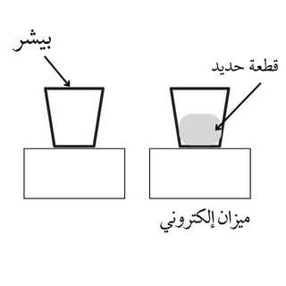
طلب أستاذ العلوم الفيزيائية من أحمد القيام بتجربة غرضها حساب كتلة قطعة الحديد
الصافية كما هو موضح في (الوثيقة 1).
بالإعتماد على معلوماتك القبلية أجب عمّا يلي :
- أذكر الحالة الفيزيائية للحديد
150 g
210 g
……………………………………………………….
- أحسب كتلة الحديد الصافية ب(g)
الوثيقة 1
……………………………………………………….....
- باستعمال جدول التحويلات استنتج كتلة الحديد ب(kg) ثمّ ب ( mg)
..................mg............................ Kg=.......................... g= .....................m= .......

الوضعية الثّانية: (06نقاط)
أثناء قراءة عمر لمقال علمي شد انتباهه أن الإنسان قديما إعتمد على ضوء الشمس في النهار و على ضوء القمر في الليل ومع تطور الإنسان استطاع تطويرمنابع ضوئية أخرى كالمصابيح .(الوثيقة2)
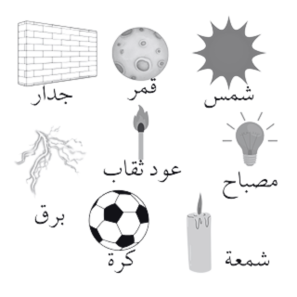
من خلال مكتسباتك القبلية أجب عما يلي :
- صنِّف الأجسام التالية في الجدول الموالي : الشمس – القمر – كرة
لهب شمعة – برق – جدار – عود ثقاب مشتعل – مصباح
 | الأجسام المضيئة | الأجسام المضاءة
الطبيعية
الاصطناعية

الوثيقة 2

- عرِّف الأجسام المضيئة و الأجسام المضاءة .
- الأجسام المضيئة: ....................................................................................................................................................................................................................................................................................
- الأجسام المضاءة :
......................................................................................................................................................................................................................................................................................
- بعد ذلك أراد عمر أن يقوم بتجربة بسيطة حيث وضع شمعة مشتعلة
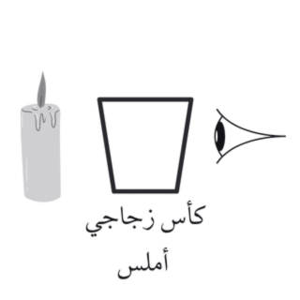
\\
ثم وضع أمامها كأس زجاجي أملس.(الوثيقة 3)
- أعط ملاحظتك حول ما تراه العين في هذه الحالة .
...............................................................................................
...............................................................................................
- أيُّ الأوساط يمثله الكأس الزجاجي الأملس.
الوثيقة 3

...............................................................................................
①

الوضعية الادماجية : (08نقاط)
خلال أيام الصيف الحّارة ذهبت سلمى رفقة والديها إلى البحر و عند عودتهم إلى المنزل أحست والدتها بالدوار الشديد
فأسرعت سلمى إلى المطبخ و قامت بتحضير كوب من ماء و سكرمعًا و قدمته لها كما هو موضح في (الوثيقة 4).
استنادا على ما درست سابقا أجب عن الأسئلة التالية :
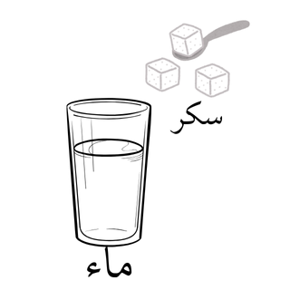
- أذكر إسم المحلول الناتج محددا مكوناته .
- اسم المحلول : ...............................................
- مكوناته :
- ................................................................
- ................................................................
- إذا علمت أنّ كتلة السكر 30 g و حجم الماء 200 ml .
أحسب التركيز الكتلي لهذا المحلول ب( g/l)
الوثيقة 4

- القانون :
................................................................................................................................................................................................................................................................................................
- التعويض :
................................................................................................................................................................................................................................................................................................
- النتيجة :
................................................................................................................................................
- لاحظت سلمى بعد مدة زمنية أنّ السكر لم يختف كليا في الماء .
- أذكر اسم هذا المحلول ...........................................................................................................................................
- اقترح حلا مناسبا لتنحل كمية السكر المتبقية .
......................................................................................................................................................................................................................................................................................

بالتوفيق – أساتذة المادة

